一、鄂州市大气环境质量

㈠城区大气环境质量
鄂州市城区共设3个大气环境自动监测点（市政府、赵家坝和凡口开发区）。监测项目：二氧化硫（SO₂）、二氧化氮（NO₂）、可吸入颗粒物（PM₁₀）、臭氧（O₃）、一氧化碳（CO）、细颗粒物（PM_{2.5}）和能见度。监测时间每天24小时连续监测。
2017年鄂州市区10月份有效监测天数为31天，其中优18天，良12天,轻度污染1天。本月有13天出现首要污染物，其中首要污染物为细颗粒物（PM_{2.5}）5天，为臭氧日最大8小时4天，为二氧化氮2天，为颗粒物（PM₁₀）1天，细颗粒物（PM_{2.5}）和臭氧日最大8小时同为首要污染物1天。空气质量状况所占比例见图1。10月份鄂州市城区空气质量指数（AQI）最大值132（10月23日），最小值22（10月12日）。市区大气中二氧化硫月平均值11μg/m³，二氧化氮月平均值31μg/m³，可吸入颗粒物（PM₁₀）月平均值48μg/m³，一氧化碳月平均值0.9mg/m³，臭氧日最大8小时月平均值80μg/m³，细颗粒物（PM_{2.5}）月平均值33μg/m³。
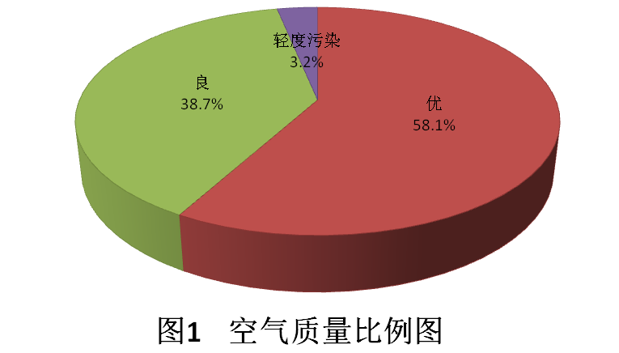
按照国家《环境空气质量标准》(GB3095-2012)中日均值的二级标准评价。本月市区二氧化硫日均值测得范围5－27μg/m³，无测点超标；二氧化氮日均值测得范围12－60μg/m³，测点超标率1.1%；可吸入颗粒物PM₁₀日均值测得范围14－120μg/m³，无测点超标；细颗粒物PM_{2.5}日均值测得范围8－100μg/m³，测点超标率3.2%；一氧化碳日均值测得范围0.5－1.4mg/m³，无测点超标；臭氧的日最大8小时平均值测得范围24－140μg/m³，无测点超标。10月份市区空气质量指数图和大气污染物日均值浓度曲线图分别见图2和图3。
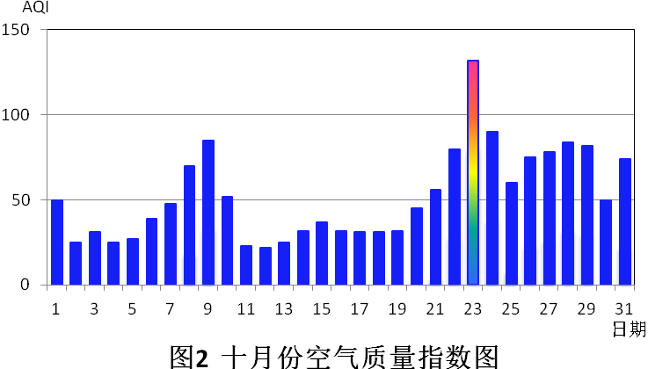
良
优
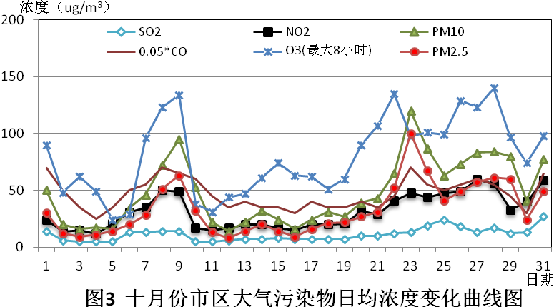
2017年10月份空气质量优良天数30天，占总监测天数的96.8%，与去年同期相比空气质量优良天数率持平，二氧化硫月平均浓度下降8.3%，二氧化氮月平均浓度下降6.1%，可吸入颗粒物PM₁₀月平均浓度下降9.4%，一氧化碳月平均浓度下降30.8%，臭氧日最大8小时月平均浓度增加33.3%，细颗粒物PM_{2.5}月平均浓度下降8.3%。与上月相比空气质量优良天数率增加10.1%，二氧化硫月平均浓度下降8.3%，二氧化氮月平均浓度增加10.7%，可吸入颗粒物PM₁₀月平均浓度下降5.9%，一氧化碳月平均浓度下降10.0%，臭氧日最大8小时月平均浓度下降23.1%，细颗粒物PM_{2.5}月平均浓度持平，相对去年同期环境空气质量在持续改善。

㈡各区大气环境质量
2017年鄂州市三个行政区纳入全省环境空气质量县（区）级排名，并且对空气质量主要污染物为可吸入颗粒物（PM₁₀）和细颗粒物（PM_{2.5}）进行考核。
- 主要污染物平均浓度情况：2017年10月三个行政区环境空气中PM₁₀月均浓度值华容区最高，鄂城区最低，除鄂城区外其它两个区监测结果均高于市区均值；PM_{2.5}月均浓度值鄂城区和华容最高，梁子湖区最低，三个区监测结果均高于市区均值，监测结果见表1。
表1 2017年各区空气污染物平均浓度表
县（区）  污染物 | 10月 |  |  |  | 1-10月
县（区）  污染物 | 鄂城区 | 华容区 | 梁子湖区 | 市区均值 | 鄂城区 | 华容区 | 梁子湖区 | 市区均值
SO₂  （μg/m³) | 9 | 11 | 10 | 11 | 14 | 12 | 13 | 15
NO₂  （μg/m³) | 35 | 16 | 14 | 31 | 34 | 20 | 14 | 32
PM₁₀  （μg/m³) | 44 | 58 | 54 | 48 | 69 | 85 | 64 | 80
PM_{2.5}  （μg/m³) | 37 | 37 | 35 | 33 | 53 | 50 | 42 | 51
CO第95百分位  数（mg/m³) | 1.4 | 0.9 | 1.0 | 1.4 | 1.6 | 2.0 | 2.3 | 1.5
O_{3-8h}第90百分位数（μg/m³) | 122 | 148 | 146 | 129 | 146 | 120 | 126 | 142
备注 | 鄂城区以国控市政府站点数据，市区以3个国控点数据考核
- 空气质量状况：全市三个区10月空气质量优良天数比例分别为鄂城区93.6%，梁子湖区93.6%，华容区 93.1%，详见表2。三个区均未出现中度污染及以上天气。梁子湖区首要污染物是以臭氧为主，鄂城区是以细颗粒物为主，华容区以臭氧和细颗粒物为主。
表2 2017年各区空气质量优良天数情况表
类别 | 区 | 优  （天） | 良  （天） | 轻度污染（天） | 中度污染（天） | 重度污染（天） | 严重污  染（天） | 优良天  数比例（%）
10月 | 鄂城区 | 15 | 14 | 2 | 0 | 0 | 0 | 93.6
10月 | 梁子湖区 | 15 | 14 | 2 | 0 | 0 | 0 | 93.6
10月 | 华容区 | 13 | 14 | 2 | 0 | 0 | 0 | 93.1
1-  10月 | 梁子湖区 | 67 | 169 | 42 | 12 | 5 | 0 | 80.0
1-  10月 | 鄂城区 | 70 | 162 | 55 | 10 | 3 | 0 | 77.3
1-  10月 | 华容区 | 53 | 157 | 70 | 10 | 5 | 0 | 71.2
备注 |  | 10月份华容区有效天数为29天，其它各区有效监测天数均为31天，排名按优良率。
- 综合指数情况：按照城市环境空气质量综合指数评价，空气质 量监测结果相对较差～相对较好的区依次是：鄂城区、华容区、梁子湖区。三个区主要污染物均为细颗粒物（PM_{2.5}）。除鄂城区外其它两个区综合指数均低于城区。详见表3。

表3 2017年10月空气质量综合指数排名表
排序 | 区 | 综合指数 | 最大指数 | 主要污染物
1 | 梁子湖区 | 3.45 | 1.00 | PM_{2.5}
2 | 华容区 | 3.61 | 1.06 | PM_{2.5}
3 | 鄂城区 | 3.83 | 1.06 | PM_{2.5}
城区 |  | 3.75 | 0.94 | PM_{2.5}
二、地表水环境质量
鄂州市地表水水质月报的范围是长江（鄂州段）、新港河、高桥河、长港、梁子湖、洋澜湖等主要河流、湖泊，其中梁子湖、长江（燕矶）和长港樊口段共6个断面属于国控断面，其它6个断面为省控断面。
月报采用国家《地表水环境质量标准》（GB3838-2002）和《鄂州市水功能区划分》进行水质评价。按照环保部环办［2011］22号《地表水环境质量评价办法》的要求：地表水水质评价指标为《地表水环境质量标准》（GB3838-2002）表1中除水温、总氮、粪大肠菌群以外的21项指标。水温、总氮、粪大肠菌群作为参考指标单独评价（河流总氮除外）。湖泊、水库营养状态评价指标为：叶绿素a（chla）、总磷（TP）、总氮（TN）、透明度（SD）和高锰酸盐指数（I_{Mn}）共5项。

㈠国控断面

1、长江鄂州燕矶国控断面

长江鄂州燕矶段国控断面2个监测点，水质执行Ⅱ类标准。本月燕矶段面各项监测指标均达到Ⅱ类标准。与去年同期相比，燕矶断面总磷、六价铬、铁和锰浓度有下降趋势，氨氮、总氮、总砷、氟化物和硝酸盐浓度有上升趋势，其它各项指标变化不大；与上月相比，高锰酸盐指数、总磷和铁浓度有上升趋势，六价铬浓度有下降趋势，其它各项指标变化不大。

2、长港樊口国控断面

长港樊口国控断面，水质执行Ⅲ类标准。本月长港樊口断面各项监测指标均达到Ⅲ类标准。与去年同期相比，总磷、氟化物、总砷和六价铬浓度有下降趋势，高锰酸盐指数、氨氮和总氮浓度有上升趋势，其它各项指标变化不大；与上月相比，高锰酸盐指数和六价铬浓度有上升趋势，氟化物和总砷浓度有下降趋势，其它各项指标变化不大。

3、梁子湖

梁子湖4个手工监测点位和1个水质自动监测点位，水质执行Ⅲ类标准。本月梁子湖水质各项监测指标均达到Ⅲ类标准，营养平均指数46.1，营养状态中营养。与去年同期相比，高锰酸盐指数、氨氮、BOD₅和总氮浓度有上升趋势，总砷浓度有下降趋势，其它各项指标变化不大，水质营养平均指数上升5.8；与上月相比，总氮氮浓度有上升趋势，PH和溶解氧好转，其它各项指标变化不大，水质营养平均指数上升11.3，营养状态仍为中营养。

㈡省控断面

1、新港铁路桥断面

根据湖北省环境保护厅办公室文件（鄂环发[2017]49号）《关于印发〈2017年全省环境监测工作要点〉和〈2017年湖北省环境监测方案〉的通知》和《2017年鄂州市环境监测方案》，新港河单月监测，本月未进行监测。
2、港口桥断面
港口桥省控监测断面，水质执行Ⅲ类标准。本月港口桥各项监测指标均达到Ⅱ类标准。去年同期相比，总氮和氨氮浓度有上升趋势，总砷浓度下降趋势，其它各项指标变化不大。与上月相比高锰酸盐指数、总氮和六价铬浓度有上升趋势，氟化物浓度有下降趋势，其它各项指标变化不大。
3、洋澜湖
根据湖北省环境保护厅办公室文件（鄂环发[2017]49号）《关于印发〈2017年全省环境监测工作要点〉和〈2017年湖北省环境监测方案〉的通知》和《2017年鄂州市环境监测方案》，洋澜湖单月监测，本月未进行监测。
鄂州市湖泊营养指数和水体污染状况分别见图4和图5。
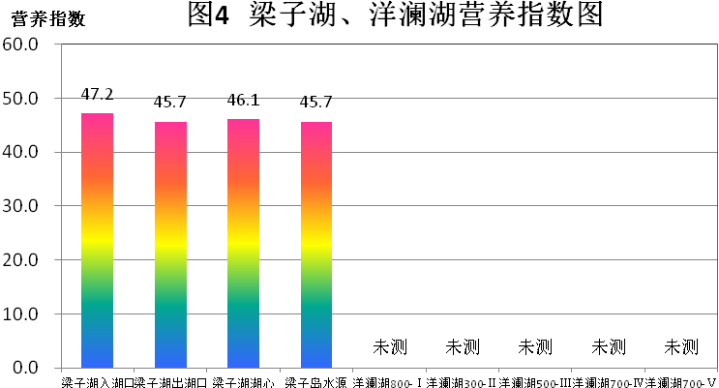
图5 鄂州市10月水体环境状况图

监测点位 |  | 水 质 状 况 |  |  |  |  |  | 执行标准 | 实际  水质 | 主要超标污染物 | 点位属性
 |  | Ⅰ | Ⅱ | Ⅲ | Ⅳ | Ⅴ | 超Ⅴ
长江燕矶 |  |  |  |  |  |  |  | Ⅱ | 达标 |  | 国控断面
长港樊口段 |  |  |  |  |  |  |  | Ⅲ | 达标 |  | 国控断面
梁子湖 | 出湖口 |  |  |  |  |  |  | Ⅲ | 达标 |  | 国控断面
梁子湖 | 入湖口 |  |  |  |  |  |  | Ⅲ | 达标 |  | 国控断面
梁子湖 | 湖心 |  |  |  |  |  |  | Ⅲ | 达标 |  | 国控断面
梁子湖 | 梁子岛 |  |  |  |  |  |  | Ⅲ | 达标 |  | 国控断面
港口桥 |  |  |  |  |  |  |  | Ⅲ | 达标 |  | 省控断面
新港铁路桥 |  |  |  |  |  |  |  | Ⅲ | 未测 |  | 省控断面
洋澜湖 | 300-Ⅰ |  |  |  |  |  |  | Ⅲ | 未测 |  | 省控断面
洋澜湖 | 800-Ⅱ |  |  |  |  |  |  | Ⅲ | 未测 |  | 省控断面
洋澜湖 | 500-Ⅲ |  |  |  |  |  |  | Ⅲ | 未测 |  | 省控断面
洋澜湖 | 700-Ⅳ |  |  |  |  |  |  | Ⅲ | 未测 |  | 省控断面
洋澜湖 | 700-Ⅴ |  |  |  |  |  |  | Ⅲ | 未测 |  | 省控断面

三、集中饮用水源
鄂州市城区集中饮用水源地2个，即雨台山水厂和凤凰台水厂，为县级以上集中式饮用水源地；县级集中式饮用水源地1个为华容泥矶。根据《2017年全省环境监测工作要点》和《2017年湖北省环境监测方案》要求，雨台山水厂和凤凰台水厂监测项目按《地表水环境质量标准》（GB 3838-2002）表1的基本项目（23项）、表2的补充项目（5项）和表3的部分特定项目（33项）等共计61项指标，同时全年按照《地表水环境质量标准》（GB3838-2002）在7月进行一次109项全分析，水质执行Ⅲ类标准。

本月城区2个县级以上集中式饮用水源地各监测断面23项指标均达到Ⅲ类标准要求，各监测断面补充项目及部分特征项目38项均符合标准值要求。与去年同期相比，高锰酸盐指数、六价铬、铁和甲醛浓度有下降趋势，氨氮、总氮、总砷和硝酸盐浓度有上升趋势，其它各项指标变化不大；与上月相比，氨氮和锰浓度有上升趋势，总砷浓度有下降趋势，其它各项指标变化不大。
县级集中式饮用水源地华容泥矶，本月未监测（每季度监测一次）。
四、降水
鄂州市设3个降水采集点。十月份降雨5天，共采集降水样品15个，最大降水量40.11毫米，降水pH值范围6.08－6.34，电导率范围193－258微西/厘米，酸雨频率为零。与去年同期相比，降水频次减少，最大降水量减少90.69mm；与上月相比，降水频次减少，最大降水量减少53.93mm。

五、降尘和硫酸盐化速率
十月份共采集降尘和硫酸盐化速率样品各3个，全市降尘量范围在6.05－9.71吨/平方公里·月，平均降尘量8.26吨/平方公里·月；硫酸盐化速率范围在0.39－0.43SO₃ mg/(100cm²碱片·日)，平均100cm²碱片·日转化0.41mgSO₃。与去年同期相比平均每平方公里降尘增加0.61吨，硫酸盐化速率平均每天100cm²碱片SO₃含量下降0.06mg；与上月相比平均每平方公里降尘下降0.01吨，硫酸盐化速率平均每天100 cm²碱片SO₃含量下降0.01 mg。
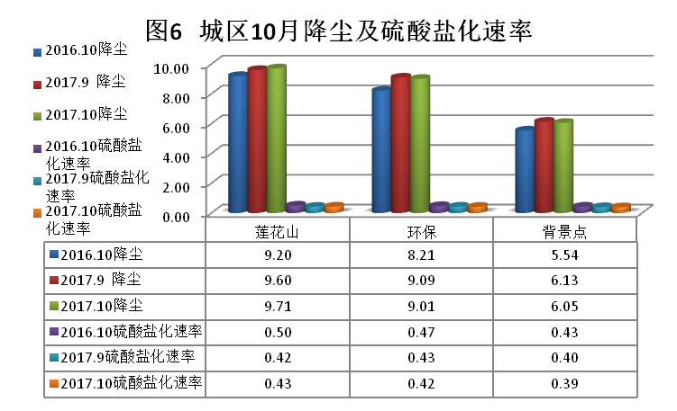

附表1：空气质量指数（AQI）
空气质  量指数 | 空气质量  指数级别 | 空气质量指数  类别及表示颜色 |  | 对健康影响情况 | 建议采取的措施
0～50 | 一级 | 优 | 绿色 | 空气质量令人满意，基本无空气污染 | 各类人群可正常活动
51～100 | 二级 | 良 | 黄色 | 空气质量可接受，但某些污染物可能对极少数异常敏感人群健康有较弱影响 | 极少数异常敏感人群应减少户外活动
101～150 | 三级 | 轻度  污染 | 橙色 | 易感人群症状有轻度加剧，健康人群出现刺激症状 | 儿童、老年人及心脏病、呼吸系统疾病患者应减少长时间、高强度的户外锻炼
151～200 | 四级 | 中度  污染 | 红色 | 进一步加居易感人群症状，可能对健康人群心脏、呼吸系统有影响 | 儿童、老年人及心脏病、呼吸系统疾病患者避免长时间、高强度的户外锻炼，一般人群适量减少户外运动。
201～300 | 五级 | 重度  污染 | 紫色 | 心脏病和肺病患者症状显著加剧，运动耐受力降低，健康人群普遍出现症状 | 儿童、老年人及心脏病、呼吸系统疾病患者应停留在室内，停止户外运动，一般人群减少户外运动。
≥300 | 六级 | 严重  污染 | 褐红色 | 健康人群运动耐受力降低，有明显强烈症状，提前出现某些疾病 | 儿童、老年人和病人应当留在室内，避免体力消耗，一般人群应避免户外运动。

附表2：湖泊(水库)营养指数
营养指数TLI |  | 营养状况
≤30 |  | 贫营养
30~50 |  | 中营养
>50 | 50~60 | 轻度富营养
>50 | 60~70 | 中度富营养
>50 | >70 | 重度富营养

